المحاضرة الثانية والعشرون والثالثة والعشرون نظم حساباتك
أجزاء المحاضرة
- العمليات المالية في المشروع
- الحسابات في المشروع
- المحاسبة في المشروعات التجارية
- التخطيط والرقابة باستخدام البيانات المحاسبية
لا بد من تنظيم هذه العمليات المالية
كما أن كل عملية مالية يترتب عليها إنشاء حسابات لتسجيلها
- الخطوات الأولى لتنظيم الحسابات:
من المهم تنظيم الأعمال المالية والمحاسبية في المشروع وذلك للوصول إلى الأرباح، والإيرادات، والالتزامات، والمصروفات ..... وغيره
- التعليمات العامة لتنظيم الحسابات:
- الاحتفاظ بسجلات منظمة للأعمال المالية والمحاسبية
- فصل سجلات المشروع المالية عن السجلات الشخصية
- تحديث السجلات بشكل منتظم ومستمر
- الاحتفاظ بالوثائق والسجلات مثل الفواتير، والسندات، وصور الشيكات، وسندات القبض وغيره.
- تنظيم الوثائق والسجلات في ملفات خاصة وترتب حسب التاريخ.
- حساب مقدار الربح أو الخسارة في فترات قصيرة (مثلا أسبوعيا أو شهريا)
- يمكن تصميم نماذج للحسابات أو استخدام النماذج الجاهزة.
- سداد المال الذي يدين به المشروع للآخرين في الوقت الملائم.
- المتابعة والتحصيل بالوقت الملائم للمال الذي يدين به الآخرون للمشروع(مستحقات)
- الاحتفاظ بسجلات تبين المال الذي يدين به الآخرون للمشروع، وكذلك المال الذي يدين به المشروع للآخرين.
- الاحتفاظ بسجلات للأموال التي تدخل للمشروع وتلك التي تخرج منه.
- إذا تجاوزت الإيرادات مستوى محدد (100 ألف ريال مثلا) يفضل الاستعانة بمحاسب لتنظيم الحسابات.
- في حال المصاريف غير الموثقة والتي لا يمكن حفظها وتنظيمها بالطريقة المذكورة سابقا، مثل: الأجور fares، شراء احتياجات للاستخدام الشخصي، يفضل تسجيل هذه العمليات في دفتر خاص notebook، لتسجيل جميع المصاريف غير الموثقة.

العمليات المالية وأثرها على الحسابات
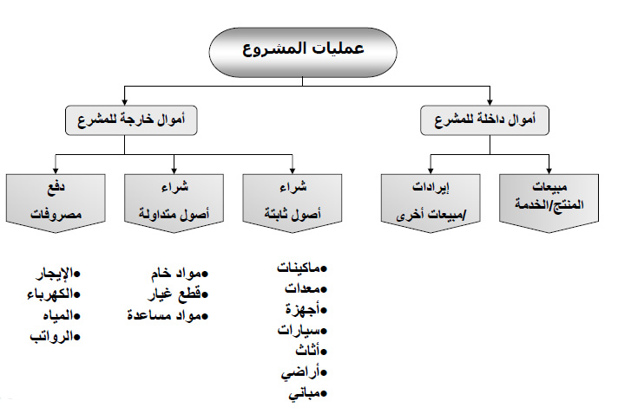

التعريف بالحسابات: -
1/حسابات المركز المالي: -  - تشمل ثلاثة أنواع هي:  - الأصول  - الخصوم  - حقوق الملكية | 2/ حسابات قائمة الدخل: -  - تشمل نوعين هي:  - الإيرادات  - المصروفات

قائمة المركز المالي
هي التي تقيس المركز أو الوضع المالي للمنشأة
حسابات الأصول) الموجودات (
وهي ما يملكه المشروع من أشياء ومنافع ذات قيمه سواء كانت ملموسة أو غير ملموسة وهي ثلاثة أنواع
الأصول المتداولة | هي النقدية والأصول التي يمكن تحويلها إلى نقدية خلال سنه مثل: الصندوق، المدينون، البضاعة
أصول ثابتة | وهي الأصول التي تشترى بقصد استخدامها وليس بقصد إعادة بيعها، وتستخدم لفترة أطول من سنه مثل المباني، المعدات، الآلات
أصول غير ملموسة | ما تدفعه المنشأة للحصول على منافع ليس لها وجود مادي ملموس مثل شهرة المحل

حسابات الخصوم) الالتزامات (
تشمل ما على المنشأة من التزامات أو ديون للغير وتنقسم إلى نوعين
خصوم متداولة  )أو قصيرة الأجل( | هي الديون التي تستحق السداد خلال سنة أو دورة تشغيلية مثل قروض قصيرة الأجل، مصروفات مستحقه، الدائنون
خصوم طويلة الأجل | هي الديون التي تستحق السداد بعد أكثر من سنه مثل القروض طويلة الأجل وشراء البضاعة بالأجل

- حسابات حقوق الملكية
هو ما يملكه أصحاب المنشأة من أموال يتم استثمارها في المنشأة وتشمل:
- راس المال حساب جاري المالك
- صافي الربح أو الخسارة
- قائمة الدخل
هي التي تقيس الربح أو الخسارة
حسابات قائمة الدخل
حسابات المصروفات | هي ما أنفقه المشروع أو التزم بإنفاقه في سبيل الحصول على الإيرادات  مثل: تكلفة البضاعة المباعة، مصروف الرواتب، مصروف الإيجار، مصروف إعلان
حسابات الايرادات  أو المبيعات | هي ما حققه المشروع من بيع البضاعة أو تقديم الخدمات للغير سواء حصل المشروع أو لم يحصل قيمة مبيعات البضاعة أو إيرادات الخدمات

- الدورة المحاسبية
هي الخطوات التي يتم القيام بها للتوصل في النهاية إلى تحقيق هدف المحاسبة ألا وهو إعداد التقارير المالية
شرح لكيفية إجراءات قيود اليومية
1/عمليات مالية
موثقة
2/التسجيل بدفتر
اليومية العامة
3/الترحيل إلى الحسابات بدفتر الأستاذ العام وترصيد الحسابات
4/إعداد ميزان
المراجعة

5/إجراء التسويات
اللازمة
6/ تصوير القوائم
المالية

1/حدوث عمليه مالية كشراء بضاعة أو بيع بضاعة أو صرف رواتب، و يجب أن توثق هذه العمليات بمستند مثل فاتورة شراء أو سند قبض أو سند صرف
2/التسجيل بدفتر اليومية العامة ودفتر اليومية العامة هو سجل تاريخي تقيد به العمليات المالية أولا بأول حسب تسلسل تاريخ حدوثها
3/الترحيل إلى دفتر الأستاذ العام وهو سجل يحتوي على الحسابات التي يمسكها المشروع، حيث يخصص لكل حساب صفحه أو أكثر في دفتر الأستاذ بحيث تظهر حركة المبالغ التي أثرت عليه والمبلغ المتبقي به كرصيد للحساب
4/ترصيد الحسابات يقصد بالترصيد احتساب المبلغ المتبقي في كل حساب) الرصيد (موجود في دفتر الأستاذ العام
5/إعداد ميزان المراجعة
6/إجراء التسويات اللازمة
7/إعداد القوائم المالية:
  - قائمة الدخل
  - قائمة المركز المالي
المحاسبة
تعتبر المحاسبة أحد فروع العلوم الاجتماعية والتي تهدف إلى قياس وتوصيل معلومات محاسبيه أو مالية للأطراف الذين يهمهم أمر المشروع
القياس
.1 نتيجة نشاط المشروع من ربح أو خسارة) الايرادات ناقصاً المصروفات (
.2 المركز المالي للمشروع من الأصول وما عليه من مبالغ للغير) وتسمى الخصوم أو الالتزامات (
ومبالغ للمالك أو الملاك وتسمى حقوق ملكيه
التوصيل
توصيل المعلومات من خلال إعداد تقارير مالية وتشمل:
- قائمة الدخل
- قائمة المركز المالي
- قائمة التدفقات النقدية
- المعلومات المحاسبية أو المالية
المعالجة المحاسبية
وهي النظام الذي يحكم عملية التسجيل في دفتر اليومية العامة والترحيل إلى دفتر الأستاذ والترصيد واعداد التقارير المالية وأساس هذا النظام هو ما يعرف بالقيد المزدوج
القيد المزدوج
ويقصد بالقيد المزدوج أن أي عمليه مالية تؤثر على طرفين، أحد هذه الأطراف يكون مديناً والطرف الآخر يكون دائنا ويجب تساوي مبلغ الطرف المدين مع مبلغ الطرف الدائن. ويمكن تحديد محتوى كل طرف وطبيعته وإثر العملية المالية من خلال تحديد أنواع الحسابات
المستفيدون من المعلومات المحاسبية
- أصحاب المنشأة
- الدائنون
- الدولة أو الحكومة
- المستثمرون المحتملون
- إدارة المنشأة
أصحاب المنشأة
- المالك في حالة المنشأة الفردية
- الشركاء في حالة شركات التضامن
- المساهمون في حالة شركات المساهمة
الدائنون
- البنوك
- الشركات التي تشتري منهم المنشأة بضاعة بالأجل (أو على الحساب)
الدولة أو الحكومة
مثل:
- مصلحة الزكاة والدخل
- وزارة الاقتصاد والتخطيط
المستثمرون المحتملون
- الموظفون
- عملاء المنشأة
- الجمهور
إدارة المنشأة تستخدم المعلومات المالية والمحاسبية من القوائم المالية للتخطيط والرقابة
- التخطيط والرقابة باستخدام البيانات المحاسبية
- تستخدم المعلومات المالية والمحاسبية الملائمة عند الرغبة في اتخاذ القرارات الاستثمارية والتمويلية والتشغيلية من اجل استمرارية المنشأة وتطويرها
- هناك العديد من البيانات التي يمكن الحصول عليها من القوائم المالية وتساعد الإدارة في اتخاذ القرارات الاستثمارية والتحقق من مدى نجاح المشروع.
- تستخدم هذه البيانات في إعداد النسب والمؤشرات المالية التي تساعد في رقابة ومتابعة المشروع استمرار الاستثمار فيه واتخاذ القرارات الاستثمارية.
- من أهم النسب في هذا المجال تحليل ربحية المشروع
تحليل الربحية
من أهم النسب التي يجب حسابها لمتابعة نجاح المشروع واتخاذ القرارات الاستثمارية:
معدل العائد على الاستثمار | معدل العائد على المبيعات
فترة الاسترداد | نقطة التعادل

معدل العائد على الاستثمار
تعبر هذه النسبة عن مدى كفاءة المنشأة في استخدام وإدارة الأموال المستثمرة) المقترضة والمستثمرين والملاك (في تحقيق عائد على تلك الأموال.
• معادلة معدل العائد على الاستثمار:
الأرباح ÷ قيمة رأسمال المستثمر
) يمكن استخدام صافي الأرباح بعد الضرائب والاستهلاك (
يستخدم معدل العائد على الاستثمار للمقارنة بين المشاريع الاستثمارية واختيار البديل الأفضل.
القيمة بالمليون ريال
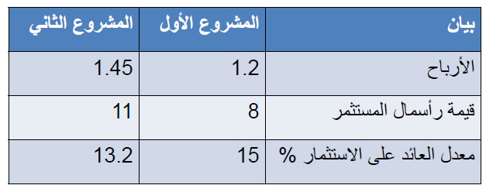
وفقا لهذا المعيار يتم اختيار المشروع الأول
معدل العائد على المبيعات
تعبر هذه النسبة عن مدى كفاءة المنشأة في تحقيق عائد على المبيعات السنوية.
معادلة معدل العائد على المبيعات:
الأرباح ÷ قيمة المبيعات
فترة الاسترداد
هي الفترة التي يستغرقها المشروع) منذ بدء الإنتاج (حتى تغطي أرباحه قيمة أ رسمال المستثمر.
وكلما قصرت هذه الفترة كلما كان ذلك أفضل للمشروع.
معادلة فترة الاسترداد: -
قيمة أ رسمال المستثمر ÷ الأرباح
) يمكن استخدام صافي الأرباح بعد الضرائب والاستهلاك (
) يمكن استخدام صافي التدفقات النقدية لحساب فترة الاسترداد (

فترة الاسترداد
مثال
الايرادات السنوية للمشروع 12× 5000= ريال = ريال 60000
إجمالي الأرباح = الايرادات – إجمالي التكاليف
= 15000 – 60000
45000 = ريال
إجمالي الاستثمار 100000= ريال
معدل العائد على الاستثمار = 100000 ÷ 45000= 45%
معدل العائد على المبيعات = 45000 ÷ 6000075%
فترة الاسترداد 2.22 = 45000÷ 100000= سنة
يمكن طرح الضرائب والإهلاك للحصول على صافي الأرباح وإعادة الحسابات مرة أخرى
نقطة التعادل
هي النقطة التي تتساوى عندها إيرادات المبيعات مع مجموع التكاليف، وقبلها يتحمل المشروع خسائر،
وبعدها يبدأ المشروع تحقيق الأرباح.
كلما حققت إيرادات المبيعات نقطة التعادل بسرعة كلما كان ذلك أفضل.
كلما تحققت نقطة التعادل عند مستوى منخفض من المبيعات كلما ا زدت فرصة الربحية للمشروع.
معادلة نقطة التعادل:
إيرادات المبيعات = التكاليف الثابتة + التكاليف المتغيرة
أو
عدد الوحدات = التكاليف الثابتة ÷ (سعر الوحدة – التكلفة المتغيرة)
حاله 1
حاله 2
حاله 3
حاله 4

zainabalamer

